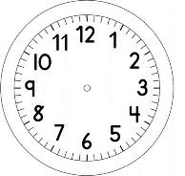
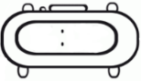

INÍCIO:

MATEMÁTICA
- JOGUE UM DADO (FACES DE 1 A 6), O OUTRO EU VOU JOGAR COMO MOSTRA A TABELA ABAIXO. O TOTAL TERÁ QUE SER O OITO.
COMPLETE A TABELA:
DADOS | EM MATEMÁTICA | TOTAL
 | + | 8
 | + | 8
 | + | 8
 | + | 8
 | + | 8
 | + | 8

- JOGANDO DOIS DADOS (FACES DE 1 A 6), QUANTAS VEZES O TOTAL SERÁ O OITO?

- TÊM OUTRAS MANEIRAS DE DAR O OITO JOGANDO DOIS DADOS (FACES DE 1 A 6), ALÉM DAS QUE COLOCOU NA TABELA ANTERIOR?

- QUANTAS MANEIRAS DE DAR O NOVE JOGANDO DOIS DADOS (FACES DE 1 A 6)?
COLOQUE TODAS NA TABELA ABAIXO?
 | EM MATEMÁTICA | TOTAL
 | +
 | +
 | +
 | +
 | +
 | +

TÉRMINO:

